Nombre del Proyecto | MiniFit
QA responsable | Polet Adasme

ID Caso de Prueba | MIN-033
Nombre del caso de pruebas | Validar que el cambio de información personal del perfil se realice correctamente
Fecha | 22-10

Evidencia de Pruebas (Prueba con defecto)
Paso N°1 | Ingresar credenciales  
Paso N°2 | Ingresar a la opción Perfil en el menú lateral  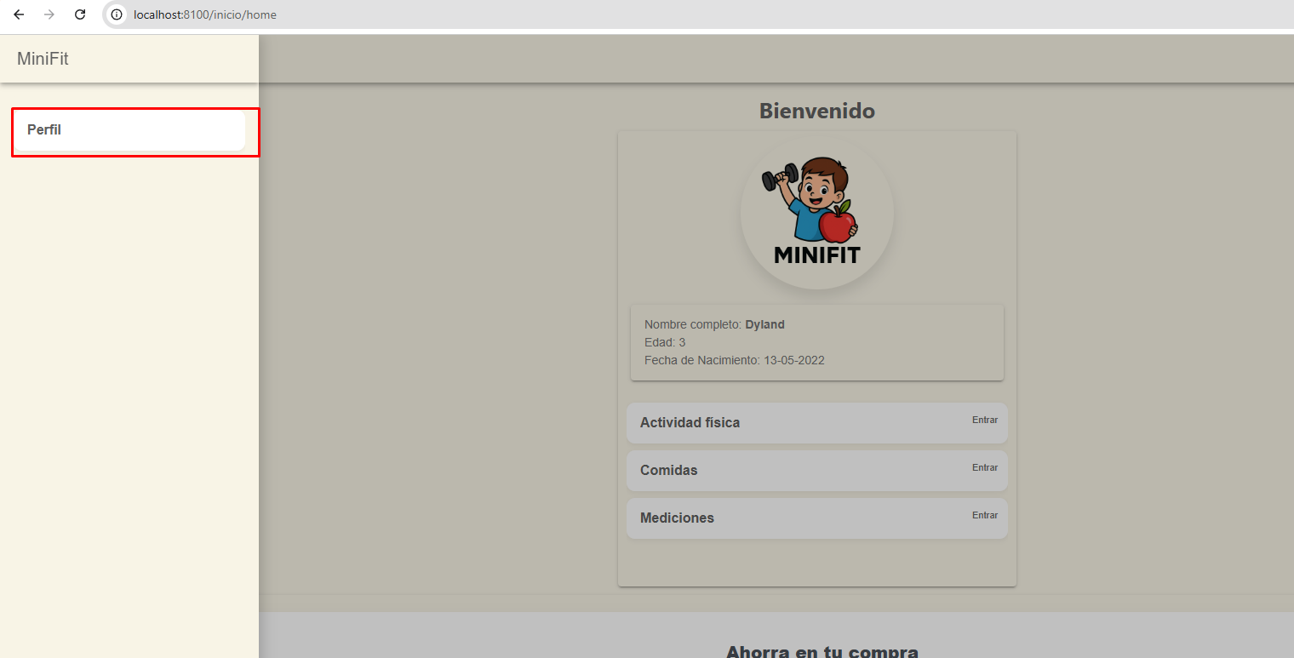  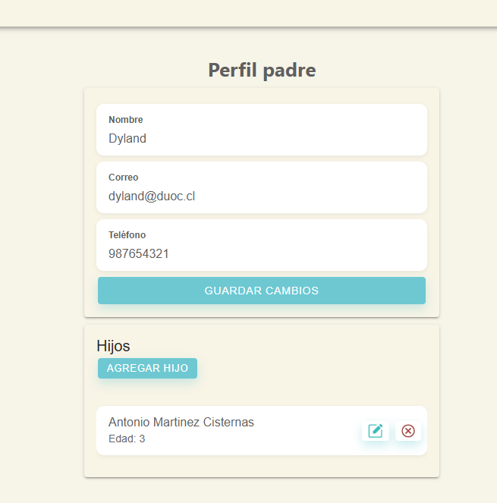
Paso N°3 | Se realiza el cambio de nombre del padre  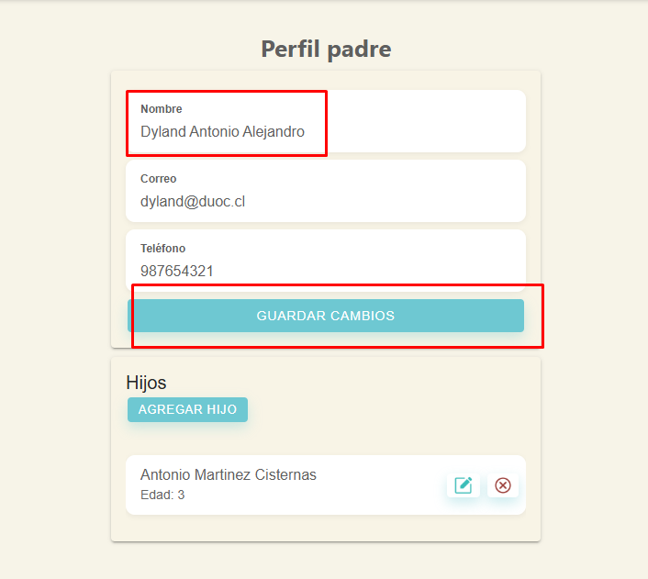
Paso N°4 | Se valida que no se realiza el cambio de nombre y la aplicación no guarda la información  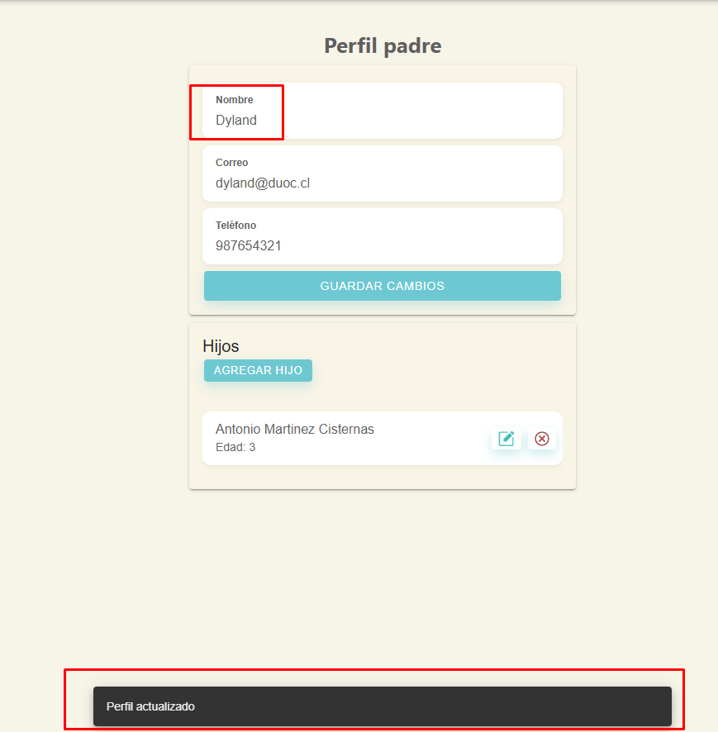  DEFECTO ya que se debería guardar el nombre nuevo, la aplicación borra el nombre nuevo al guardar y deja el nombre anterior

